贵州里定医疗网络科技股份有限公司简介

精准大数据医疗网络平台应用技术服务提供商
大健康医药产业与大数据融合发展示范基地
2018全球数博会“中国数谷”大数据应用场景TOP100第一名
国家工业与信息化部2018大数据产业发展试点示范项目企业
国家工业与信息化部2018两化融合管理体系贯标试点企业
2019贵州省大数据“百企引领”示范企业
法人代表 | 易东升 |  | 注册时间 |  | 2009年02月09日
注册资金 | 叁仟零肆拾万圆整 |  | 总资产（万元）
企业性质 | 民营企业 |  | 所属行业领域 |  | 大数据、制造业
通讯地址 | 贵州省贵阳市经济技术开发区开发大道818号大数据创新中心8楼 |  |  |  | 邮编 | 550000
公司所在地 | 贵州省贵阳市经济技术开发区开发大道818号大数据创新中心8楼
联系人 | 高俊 | 联系电话 | 18685161286 | 联系邮箱 |  | 130887125@qq.com

贵州里定医疗网络科技股份有限公司(以下简称“里定医疗”或者“公司”)，是基于精准大数据的医疗网络平台应用技术服务提供商，集远程医疗网络技术服务、医用系统开发、医疗器械研发、生产、经营为一体的国家高新技术企业， 坐落于贵阳国家经济技术开发区开发大道818号，公司成立于2009年2月，2016年3月18改制成股份制企业。于2016年8月成功挂牌新三板（股票代码：839093）。目前公司拥有“新生儿筛查血样标本采集专用卡”、“新生儿疾病筛查智能工作平台V1.01”、“宫颈癌检查管理系统工作平台V1.01”等32项专利和自主知识产权的软件产品。
2017年11月， 获得贵州省政府颁发贵州省大健康医药产业与大数据融合发展示范基地。
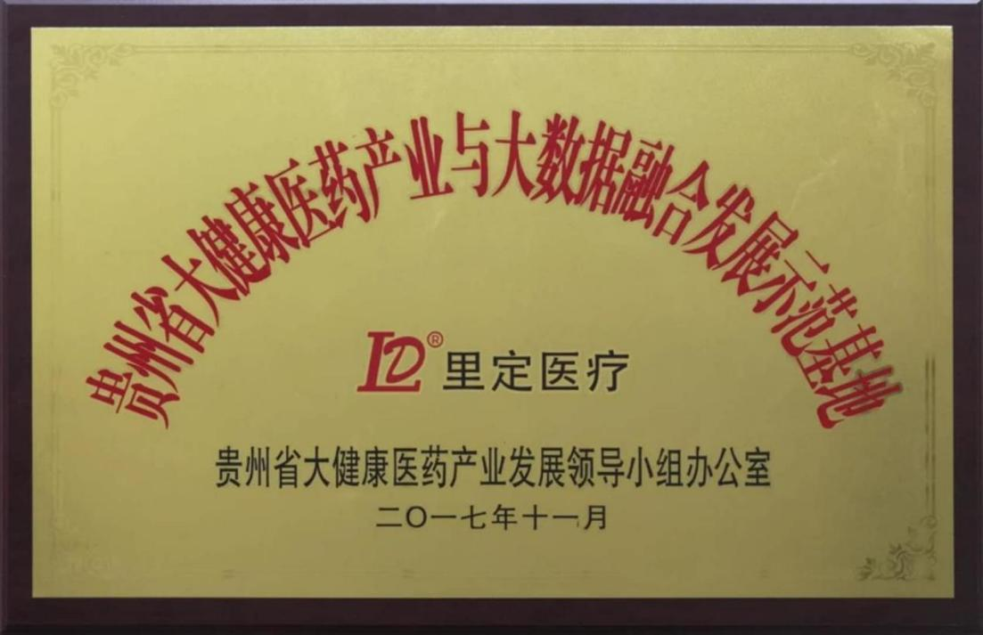
2018全球数博会“中国数谷”大数据应用场景TOP100评选第一名。

2018年9月公司“新生儿疾病筛查智能工作平台”项目成功入选国家工业与信息化部《2018大数据产业发展试点示范项目》（跨行业大数据融合应用）方向的试点示范项目。
（1）业务情况介绍
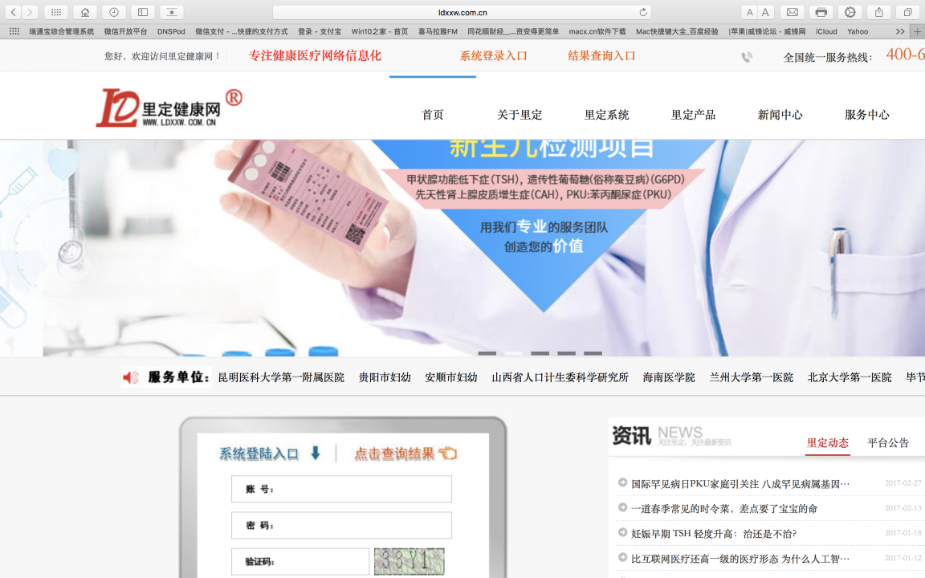

1、新生儿疾病筛查智能工作平台
公司自主开发的“新生儿疾病筛查智能工作平台V1.01”，于2012年3月投入使用，成为现代物联网技术在我国妇幼医疗健康领域应用的典范，为我国在该领域的质量控制提供数据支持（国家临床检验中心依托该智能平台，在本公司技术团体支持下，第一次完成我国在该项目上国家标准的制定工作）。2011年至2018年北京、上海、广州、河南、河北、内蒙、新疆、云南、贵州等31个省市自治区，四千多家妇幼相关检查医疗机构，依托此平台从事预防人口出生缺陷——新生儿遗传代谢病筛查工作。
2、血样标本采集卡
公司生产的血样标本采集卡（预防新生儿出生缺陷的必备产品），是全国唯一一家同时具有专利及国家二类医疗器械证的产品。近四年公司生产血样标本采集卡3000万余份、累计检验新生儿3000万余人，每年筛查人数占我国新生儿出生总量60%以上。业务涉及全国31个省、自治区。
3、宫颈癌检查全面质量管理工作平台
公司在新生儿智能工作平台的基础上，2014年至2017年开发的“妇女宫颈检查全面质量管理工作平台”成为国家妇幼保健中心在辽宁省、湖北省、湖南省、广东省、云南省展开农村妇女宫颈癌检查试点工作唯一指定的营运网络平台，为我国首次运用网络智能化手段管理国家重大公共卫生项目做出了典范。
4、产前诊断中心智能工作平台
自从2000年7月份在杭州召开了第二届全国产前诊断学术研讨会以来，产前诊断在我国得到了进一步的发展。随着群众自身保健意识的增强，对产前诊断的要求和接受水平也逐步提高；另一方面，卫生行政部门逐步重视了对产前诊断工作的推广和管理。而产前诊断中心智能工作平台大大提高产前筛查工作的效率。目前，已在郑州大学第一附属医院开始使用。
5、医学检验系统工作管理平台
公司在开发完成以上工作的同时，先后为医院检验中心、独立医学检验中心、医学筛查中心实验室提供专业的信息化管理产品及解决方案，积累了非常丰富的医学检验信息化建设平台经验。
6、基于以上业务形成的里定健康服务平台，是目前我国最大的妇幼健康专业服务平台，为全国5000多家医疗机构提供服务，每年专业访问人数超过2000万人。

再攀高峰，实现全产业链闭环
贵州里定医疗网络科技股份有限公司（以下简称：里定公司）成立于2009年，以妇幼健康新生儿疾病筛查为入口，经过10年的努力成为国内优秀的医疗大数据应用技术企业，为全国4000 多家医疗机构的“新生儿疾病筛查”工作提供远程医疗服务。
2020年再次创新建立“乳腺癌防控远程医疗大数据平台”，实现三个 零的突破，聚焦乳腺癌防控工作的远程医疗服务成为公司发展新的里程碑。
一、实现三个零的突破∶
（一）、随着平台创新产品“多光子超声乳腺成像智能检测集成系统（包 括线下智能辅助设备）”在2020年12月的落地，里定公司已成为一家以多 光子技术设备在乳腺癌防控领域集研发、生产、运用为核心的，拥有真正 高科技含量的高新医疗数字设备生产商;
（二）、里定公司成为世界首家将医用多光子技术与人工智能融合，利用互联网平台，提供乳腺癌防控工作远程医疗服务的互联网医疗企业;
（三）、里定公司首次拥有多光子和人工智能融合的高新医疗数字设备的 原创技术和知识产权，真正实现了乳腺病检测与分析手段技术的全新跨越。

二、以上三个零的突破使里定公司实现了乳腺癌防控工作远程医疗服务全 产业链的闭环，融合人工智能的多光子高新医疗数字技术设备对里定健康 大数据平台乳腺癌防控远程医疗服务工作的赋能，使里定公司真正成为一 家集高新医疗数字设备制造、大数据、物联网、区块链、人工智能应用为 一体的高新技术企业。

三、今后的方向∶坚持生命健康铸就核心价值，技术创新成就持续竞争力的方针。坚持贴身的服务理念，坚持全程提供支持和陪伴原则，努力探索高技术、大数据条件下的远程医疗服务新模式，把光子技术为核心的人工智能设备、以网络协同方式作为武器，以女性两癌筛查健康管理服务为基础，把符合边界和底线内的预防医学、慢病医养项目落地社区，引入家庭。最终目标是运用现代高新医疗技术装备和人工智能的融合，在互联网平台的支持下改变传统的医疗健康服务模式。

